PHYSICAL AI / INTEGRATION BLUEPRINT

NEC × NVIDIA
工业机器人融合架构蓝图
  - 从 PDDL 符号规划到 Cosmos 3 / GR00T / WAM，再到 Isaac Sim、cuMotion 与真机数据闭环
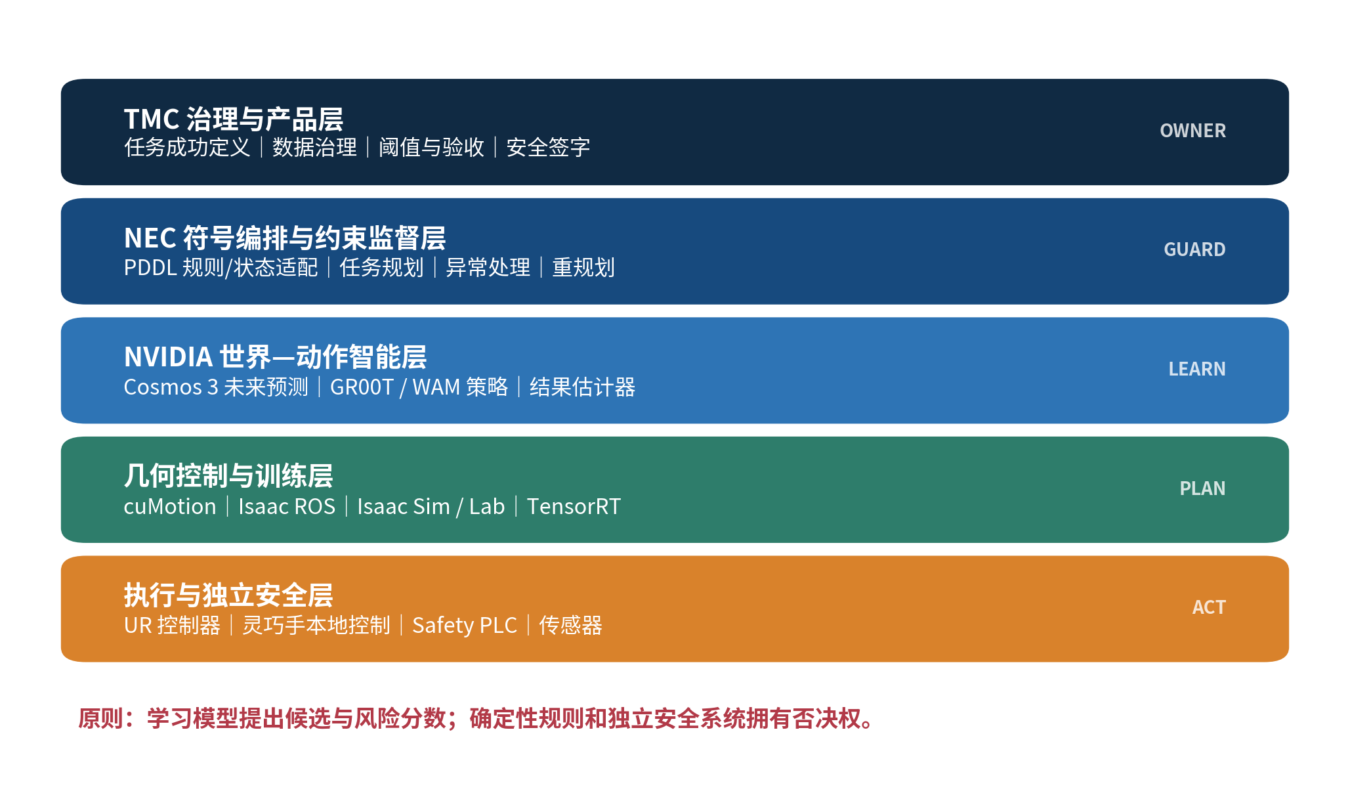
版本：2026-08-19 | 用途：内部架构评审 / PoC 立项 / 合作边界澄清
文档原则：公开事实与建议方案严格分栏；安全责任不交给生成式模型。

执行摘要
一句话结论：最佳组合不是“NEC 的 PDDL 被 NVIDIA 替代”，而是 NEC 负责可解释的任务/约束监督，NVIDIA 负责世界—动作学习、仿真与几何控制，TMC 持有任务定义、数据、阈值和最终安全验收。
我们讨论的核心问题，本质上是把四种不同能力放回各自正确的位置：PDDL 描述离散规则和目标；Fast Downward 等规划器求解离散动作序列；cuMotion 生成连续、无碰撞的关节轨迹；Cosmos 3、GR00T 与 WAM 从视觉和动作数据中学习策略与未来。它们互补，而不是同层替换。
对 NEC 能力的判断必须保持克制：截至 2026 年 8 月 19 日，NEC 公开资料显示其重点包括人类感知世界模型、复杂场景路径规划、现场视频理解和企业系统集成，但没有公开证据证明 NEC 拥有一套独占的 PDDL 语言或专属 Fast Downward 类求解器。因此，本报告中的“NEC/PDDL 层”是建议的透明参考架构，而不是对 NEC 产品实现的事实断言。[1][2][3]
项目真正的技术护城河，是用少量、高质量、严格同步的真机数据，建立可持续的训练—验证—部署—难例回收闭环。强化学习不是每个阶段的必经终点：多数 VLA/WAM 适配首先应采用监督微调、行为克隆、DAgger 和结果估计器训练；RL 适合留在仿真或局部接触控制环节。

关键决策（建议直接用于立项会）
决策项 | 建议 | 原因
符号任务层 | 保留 PDDL/等价 DSL + 通用规划器 | 可解释、可审计、便于显式工业约束与异常重规划
几何运动层 | 自由空间优先 cuMotion | 快速碰撞检测与连续轨迹优化；不承担长时序任务逻辑
策略主干 | 近期用 GR00T N1.7 做可落地基线；预留 N2/Cosmos-WAM 适配器 | 避免把尚未普遍可用的预览模型作为交付前提
未来预演 | Cosmos 前向动力学 + 独立结果估计器 | 把预测未来视频转成可比较的成功/风险分数
硬安全 | UR Safety / Safety PLC 独立否决 | 生成式模型与概率性 critic 不具备安全证明资格
数据资产 | 由 TMC 统一持有 schema、版本、标签和回放 | 模型可换，现实数据与验收口径不可丢

阅读导航
- 1. 术语与事实边界：纠正 PDDL、Fast Downward、cuMotion 与 NEC 能力的混淆
- 2. 技术边界：Cosmos 3、GR00T/WAM、Isaac Sim/Lab 分别做什么
- 3. 目标架构：在线输入输出、结果检查器与责任分配
- 4. 数据与训练：少量真机数据、微调、仿真和强化学习如何组合
- 5. 落地方案：算力/硬件部署、15 个月路线图、KPI 与风险控制

1｜先把概念放对位置

1.1 PDDL 是“符号操作模型”，不是完整世界模型
PDDL（Planning Domain Definition Language）用类型、谓词、动作、前置条件和效果描述一个离散任务世界。domain.pddl 记录“允许做什么及会改变什么”，problem.pddl 记录“当前有什么、初始状态是什么、目标是什么”。规划器读取二者，寻找一个能从初始状态走到目标状态的动作序列。
准确说法：PDDL 可以承担“世界模型中的符号规则层”，但不能替代视觉感知、连续物理、摩擦接触、对象材质和未见场景泛化。
层 | 典型问题 | 表示/算法 | 输出
符号任务 | 先抓还是先开门？资源是否冲突？ | PDDL / 约束 DSL + 规划器 | 离散技能序列
感知状态 | 物体在哪里？人是否进入区域？ | Isaac ROS / VLM / 3D 感知 | 测量事实、置信度
学习型动力学 | 这个动作可能造成怎样的未来？ | Cosmos / WAM | 概率性未来、动作块
连续运动 | 关节怎样无碰撞到达目标？ | cuMotion / 控制器 | 轨迹、速度、加速度
硬安全 | 是否违反速度、区域、力矩限制？ | 安全 PLC / UR Safety | 放行或否决

1.2 Fast Downward 是求解器，不是 NEC 私有能力

Fast Downward 是开源、领域无关的经典规划系统。它把 PDDL 问题转换为内部 SAS+ 表示，然后通过启发式搜索求解。官方文档显示其重点支持经典 PDDL 子集和动作代价；它不是时间/数值/连续运动规划的万能求解器。[14][15]
因此，“NEC 最强的是它的 PDDL 独自求解器”目前不能作为事实写进合作方案。更稳妥的表述是：若 NEC 在项目中负责符号规划、工业约束、系统集成和异常重规划，那么其价值来自工程化的约束模型、状态适配、运营知识与可靠性治理，而不是来自 PDDL 语言本身。

1.3 cuMotion 不能替代 Fast Downward
cuMotion 面向连续几何空间：给定机器人模型、环境障碍物和末端目标位姿，生成平滑、无碰撞、满足关节限制的轨迹；它可与 MoveIt 2、深度相机和 nvblox 等组件连接。[12][13] Fast Downward 则面向离散任务空间：决定“先做什么、后做什么”。两者的输入、输出和失败模式完全不同。
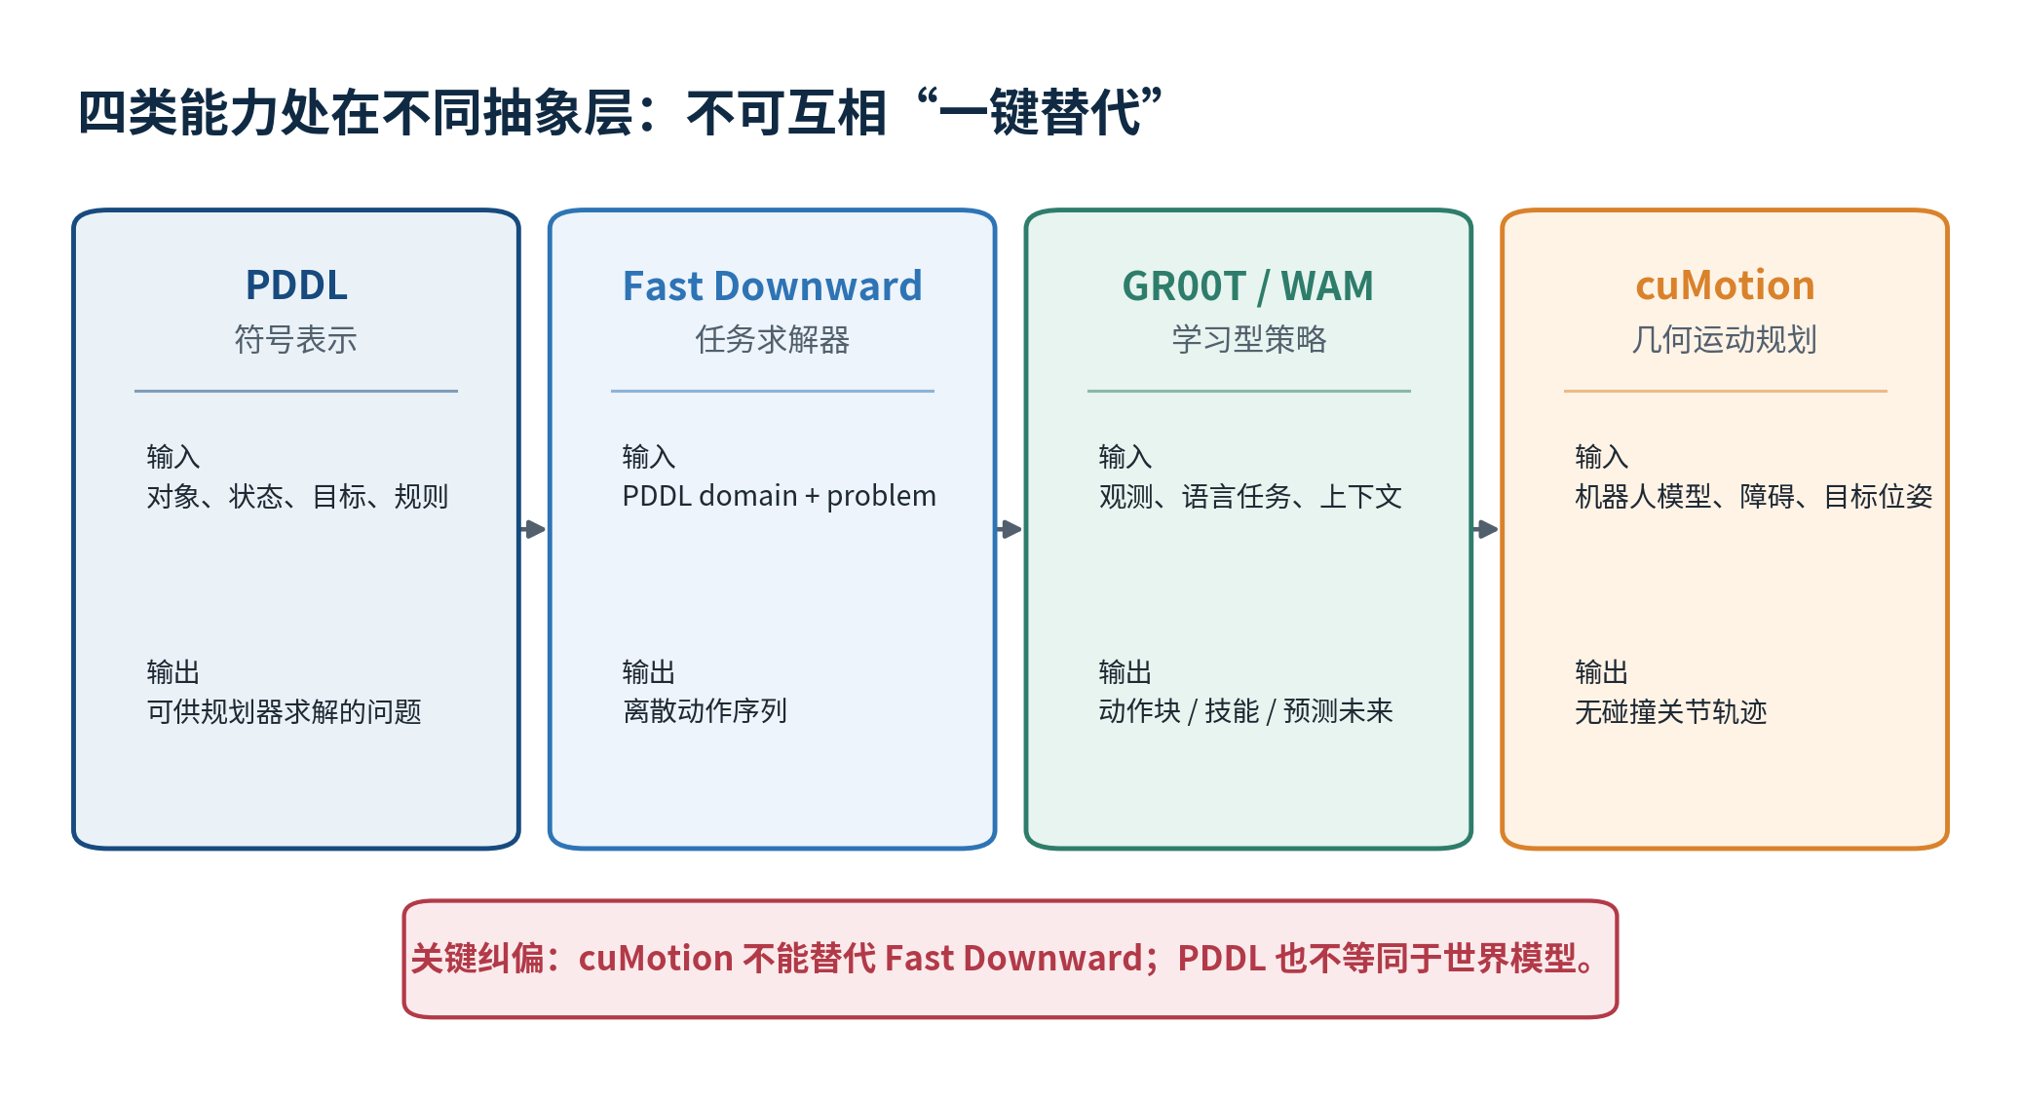
图 1｜PDDL、Fast Downward、WAM/GR00T 与 cuMotion 的职责边界
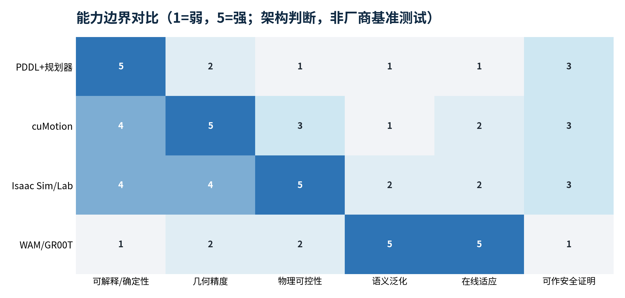
图 2｜四类系统的能力边界对比（定性架构判断）

2｜NEC 与 NVIDIA：公开事实、合理推断与建议方案

2.1 NEC 的公开强项
NEC 2026 年公开的人类感知世界模型强调预测人的运动与压力，并据此调整机器人路径和速度；2025 年公开的 AI 路径规划技术则聚焦障碍密集环境中的移动效率，内部演示报告最高可缩短约 50% 移动时间。NEC 也公开了利用视频与生成式 AI 改善现场作业的方向。[1][2][3]
这些材料支持的判断是：NEC 更适合承担“工业情境理解 + 约束编排 + 现场系统集成 + 异常治理”。它与 NVIDIA 的关系不应设计为重复构建基础模型，而应把 NEC 的人/场景认知结果、工业规则与运营知识，转换为对策略候选的约束、代价和重规划触发条件。

2.2 三类表述必须分开
类别 | 可写入方案的表述 | 处理方式
公开确认 | NEC 公开了人类感知世界模型、AI 路径规划和现场视频理解方向 | 引用官方资料；按已确认能力评估接口
合理推断 | NEC 可把这些能力工程化为约束监督与异常编排 | 标记为合作假设；要求 PoC 验证接口和性能
本报告建议 | 使用 PDDL/等价 DSL 与通用规划器承载显式规则 | 由 TMC 决定；避免绑定单一供应商实现
尚未证实 | NEC 有独占 PDDL 求解器，或实际内部使用 Fast Downward | 不得当作采购依据；要求 NEC 提供技术披露

2.3 推荐的责任分层

图 3｜TMC、NEC、NVIDIA 与硬安全的五层责任架构
边界原则：NEC 可以拥有“是否允许执行”的约束监督逻辑；NVIDIA 可以提供“执行后可能发生什么”的预测和评分；TMC 必须拥有最终任务定义、阈值、验证集和安全签字。

3｜Cosmos 3、GR00T 与 WAM 的具体位置

3.1 Cosmos 3 不是 PDDL 的替代品
Cosmos 3 是统一的世界—动作模型体系，公开技术材料将其描述为组合自回归视觉语言推理与扩散式生成的 Mixture-of-Transformers 架构，并把动作纳入模型模态。其关键价值是：在给定观测和候选动作时生成未来视频，或从视频/任务推断动作，从而把“看懂世界、选择动作、预演后果”连接起来。[4][5][6]
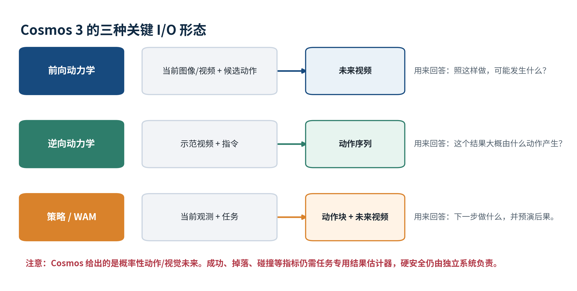
图 4｜Cosmos 3 的前向、逆向与策略/WAM 三种 I/O 模式
工程上要避免把 Cosmos 当成权威数据库：它学习的是概率性动力学先验，可能在分布外场景中出现幻觉或过度自信。由传感器测得的门状态、区域占用、急停状态等事实，才可以成为 PDDL 硬谓词；Cosmos 预测应以软代价、风险分数或候选排序进入决策。

3.2 GR00T N1.7、GR00T N2 与 Cosmos-WAM 的关系
GR00T N1.7 是当前公开、可下载并支持自定义机器人本体微调的 VLA 基线，公开仓库给出了数据转换、训练和部署流程。[7] GR00T N2 在 2026 年 3 月被预告为基于 DreamZero 世界动作模型架构的新一代模型，并计划于 2026 年内推进；截至本文日期，不应把它默认为所有用户都能直接获得的稳定生产依赖。[8][9]
不要把“GR00T N2”和“WAM”画成两个完全独立、串联的大模型：N2 本身就是一种 WAM 路线。工程上应选择一个主策略骨干，并通过统一动作/观测接口保留替换能力。
选项 | 近期角色 | 优势 | 主要不确定性
GR00T N1.7 | 自定义本体 SFT / 现场基线 | 公开工具链、可实际训练与评测 | 长时序与复杂接触仍需分层控制
GR00T N2 | 早期接入/后续迁移候选 | 世界动作联合建模、跨本体迁移方向 | 可获得性、最终接口、算力和稳定性待确认
Cosmos 3 Policy/WAM | 前向预演、策略候选、结果估计配套 | 统一视觉推理、生成与动作建模 | 需要任务适配；未来视频不是直接的安全结论

3.3 高自由度灵巧手应采用分层动作空间
公开动作条件通常不能直接等价于“任何 UR 机械臂 + 任意高自由度灵巧手开箱即用”。对于最终选定的灵巧手，建议把控制分成三层：符号层选择抓取/重抓/插入等技能；WAM/GR00T 输出腕部动作块与技能潜变量；手部本地策略利用触觉/力信号，以更高频率输出各手指命令。这样既控制动作维数，也隔离高频接触控制的不稳定性。

4｜Isaac Sim 与 WAM 并不冲突

4.1 二者都“预测未来”，但真值机制不同
Isaac Sim/Lab 依赖显式几何、质量、摩擦、关节与物理求解器，适合数字孪生、合成数据、域随机化、闭环回归和可复现实验。[10][16] WAM 则从数据中学习隐含动力学与语义规律，擅长覆盖难以显式建模的视觉变化、对象差异和任务语义。两者重叠的是表面功能，互补的是误差结构。
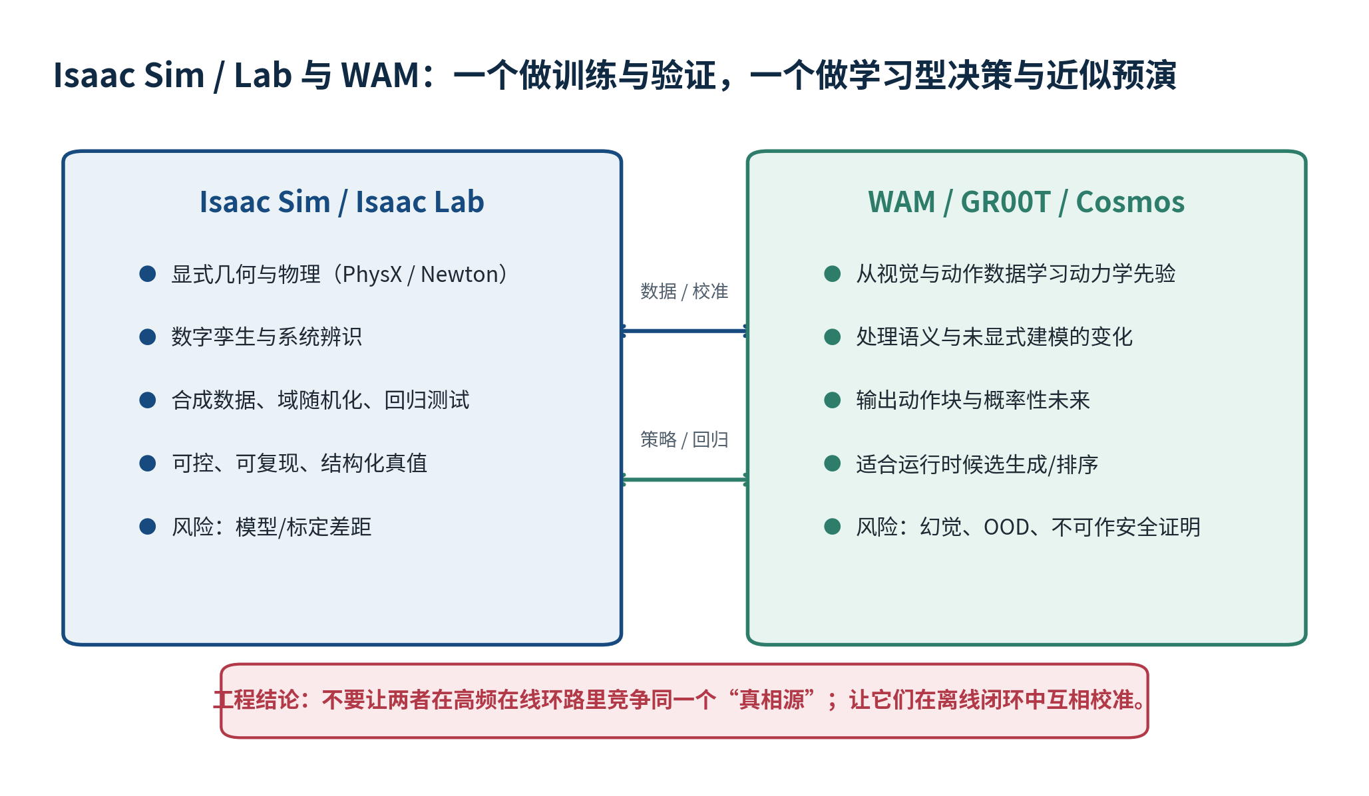
图 5｜Isaac Sim/Lab 与 WAM 的互补关系
最好的组合是：用真机数据校准仿真；用仿真产生可控、大规模、带真值的数据；用 Cosmos Transfer 等工具增强视觉域；再用真机难例校准策略和结果估计器。Isaac Sim 的 CosmosWriter 已公开提供从 RGB、深度、分割和边缘等合成模态到 Cosmos Transfer 数据增强的桥梁。[11]
在线高频控制中不应让 Isaac Sim 与 WAM 争夺同一个“世界真相”。Isaac Sim 主要留在离线训练/验证与低频假设测试；WAM 负责运行时候选生成和近似预演；实测传感器与安全控制器保持最高事实优先级。

4.2 推荐的离线—在线分工
时间尺度 | 主组件 | 输入 | 输出/决策
离线：小时—天 | Isaac Sim/Lab + 数据管线 | CAD、机器人模型、标定、真机日志 | 合成轨迹、随机化数据、策略回归报告
在线：秒级规划 | NEC 任务/约束监督 | 目标、测量事实、候选风险 | 技能序列、批准/换候选/重规划
在线：10–500 ms | WAM/GR00T + cuMotion + 局部控制 | 视觉、状态、技能目标 | 动作块、轨迹、手指命令
硬实时：控制周期 | UR/手部控制器 + Safety PLC | 关节、力矩、安全输入 | 伺服、限速、停机、硬否决

5｜目标在线流程：每一步输入、输出和责任人
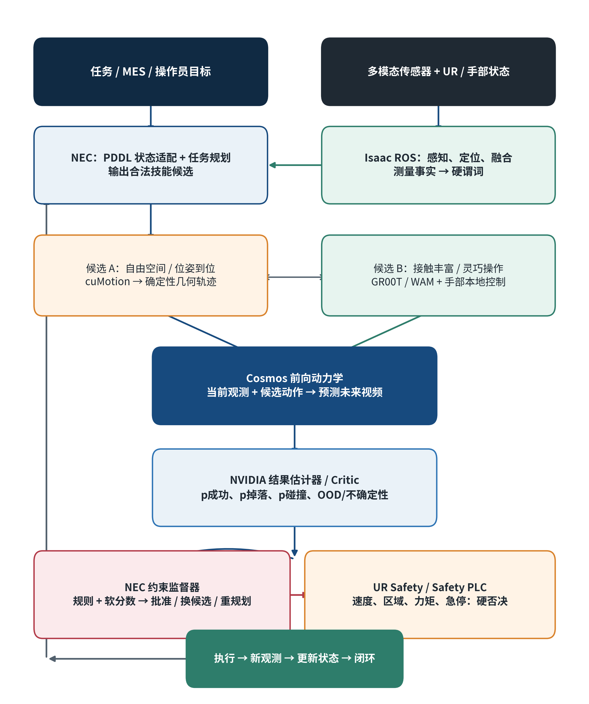
图 6｜端到端在线决策与执行闭环

5.1 逐步 I/O 契约
步 | 责任主体 | 输入 | 输出 | 失败时动作
1 | TMC/MES | 工单、目标、物料、质量条件 | 标准化任务对象 | 拒绝缺字段任务
2 | Isaac ROS | RGB-D、3D、触觉、力、UR/手状态 | 位姿、占用、对象/人状态及置信度 | 降级、重感知、请求人工
3 | NEC 状态适配 | 测量状态、工业规则 | PDDL 硬谓词 + 软风险上下文 | 冲突检查、未知状态显式化
4 | NEC 任务规划 | domain、problem、资源/工艺约束 | 合法技能候选及顺序 | 换规划器配置或重规划
5A | cuMotion | 机器人/障碍模型、目标位姿 | 无碰撞关节轨迹 | 换抓取位姿/请求重规划
5B | GR00T/WAM | 观测、任务、技能上下文 | 动作块/技能潜变量 | OOD 拒绝或回退示教技能
6 | Cosmos 前向模型 | 观测 + 候选动作 | 未来视频/状态近似 | 输出不确定性；不直接放行
7 | 结果估计器 | 预测未来 + 任务标准 | 成功/掉落/碰撞/OOD 分数 | 低置信度转人工或换候选
8 | NEC 约束监督 | 硬规则 + 软分数 + 当前状态 | 批准/换候选/重规划 | 触发异常流程
9 | UR Safety/PLC | 轨迹、速度、区域、力矩 | 放行或硬否决 | 安全停机与事件记录
10 | TMC 数据闭环 | 执行日志、结果、人工干预 | 可回放训练样本/指标 | 标记根因与版本

5.2 结果检查器到底由谁做？
结果检查器不应被设计成单一黑盒。NVIDIA 侧最适合实现视觉/状态结果估计器：把 Cosmos 预测的未来视频转成 p_success、p_drop、p_collision、OOD 等软分数。NEC 侧最适合实现约束监督器：将这些分数与 PDDL/工艺规则、资源状态和异常流程合并，决定批准、切换候选还是重规划。
TMC 不能把责任外包：任务成功的定义、阈值、金标验证集、漏检/误检代价、安全案例和最终验收必须由 TMC 掌握。UR Safety 或 Safety PLC 则对速度、区域、力矩和急停保持独立硬否决；其逻辑不得依赖生成式模型。

5.3 检查层与否决权矩阵
检查层 | 实现方建议 | 检查内容 | 权力边界
结果估计/critic | NVIDIA 技术栈 + TMC 任务数据 | 视觉成功、掉落、碰撞、姿态/质量趋势、不确定性 | 只给概率与证据，不单独放行
约束监督 | NEC | PDDL/工艺规则、资源冲突、序列合法性、异常重规划 | 可否决或换候选；不能绕过硬安全
产品验收 | TMC | 成功定义、阈值、验证集、回归门槛、供应商接口 | 最终产品与质量责任
硬安全 | UR / 手部安全控制 / Safety PLC | 速度、区域、力矩、急停、保护停机 | 最终硬否决，独立于 AI

签字门槛：结果估计器必须报告校准与 OOD；NEC 监督器必须可回放每次放行/否决依据；硬安全链必须通过故障注入且不依赖任何 AI 节点。

6｜少量真机数据、微调与强化学习

6.1 是关键，但应把命题说完整
关键不只是“如何用少量真机数据 fine-tune GR00T 2 和 WAM，最后再做 RL”，而是如何构建现实锚定的数据飞轮：真机种子数据定义真实传感器、动力学和失败分布；仿真与生成模型扩大覆盖；监督学习先建立稳定基线；闭环评测找出难例；有限部署收集干预与恢复；RL 只优化适合它的局部接触策略。
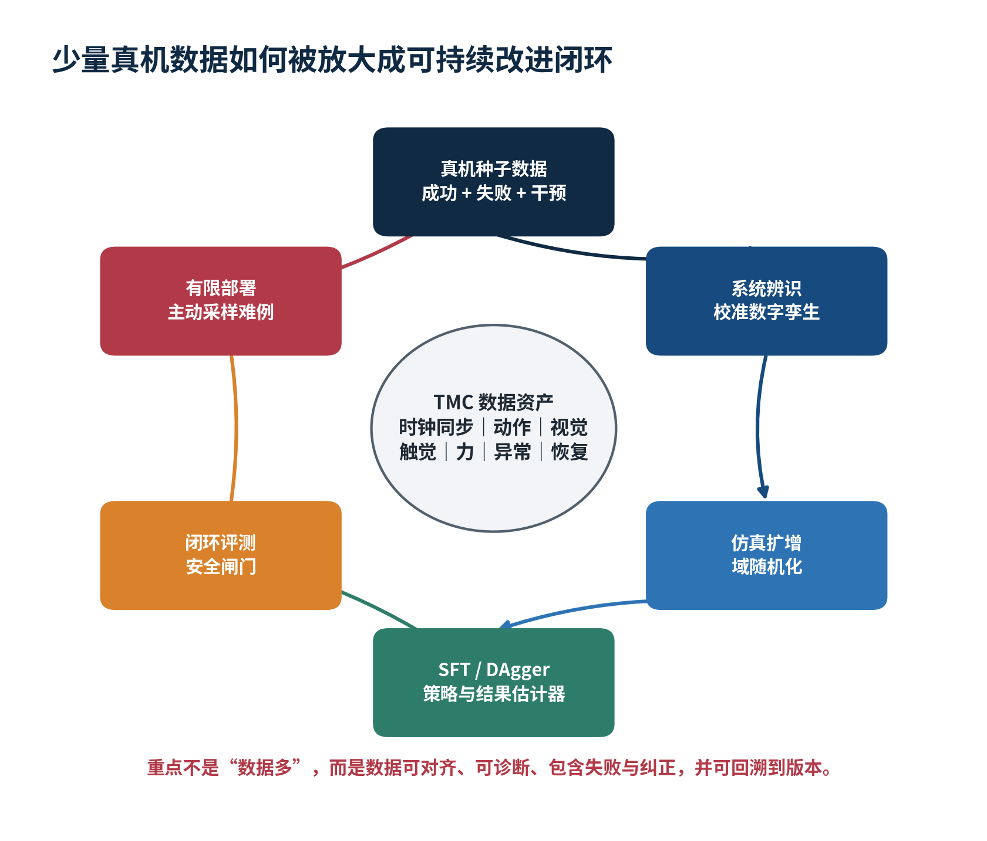
图 7｜现实锚定的数据飞轮

6.2 真机数据最小可用规范
数据域 | 最低字段 | 为什么不可省
时间 | 统一单调时钟、硬件/软件时间戳、帧丢失标志 | 动作与视觉错位会直接污染策略学习
视觉/3D | 原始帧、内外参、曝光/深度状态、相机位姿 | 支持重建、重标定和仿真域匹配
机器人 | 关节/末端状态、命令、控制模式、控制周期 | 区分策略错误、跟踪误差和执行延迟
手与接触 | 手指命令/状态、触觉、力矩、腕力、滑移事件 | 灵巧操作的成败常由局部接触决定
任务 | 技能 ID、对象/场景、前后状态、成功标准 | 让数据可被 PDDL、策略和 critic 共同使用
异常 | 失败标签、人工干预、恢复动作、保护停机原因 | 失败与纠正比重复成功轨迹更有信息量
版本 | 模型、规则、标定、固件、场景和数据版本 | 支持回归、复现、归因和安全审计

6.3 建议训练顺序
- 先做可重复的示教/行为克隆基线：单技能、短时序、可明确验收。
- 用 Isaac Sim/Lab 做系统辨识、域随机化和闭环回归；不要只做开环动作误差。
- 微调 GR00T N1.7 或选定 WAM；同时训练结果估计器和 OOD 检测，而不是只训练 policy。
- 采用 DAgger/人工干预回收失败边界；将失败、纠正和恢复加入数据。
- 对接触丰富局部技能在仿真中做 RL 或离线 RL，再以安全盾和小步真实验证迁移。
- 模型/规则/标定任何一项变化都触发固定回归集与安全门槛。
不建议：在没有安全盾、OOD 拒绝、干预通道和版本回滚的情况下做开放式真机在线 RL。

6.4 RL 最值得投入的位置
场景 | 首选方法 | RL 价值 | 上线约束
自由空间到位 | cuMotion + 传统控制 | 低；无需用 RL 重学确定性几何 | 碰撞/关节限制与轨迹回归
抓取姿态选择 | SFT/WAM + critic | 中；用于候选排序与难例优化 | OOD 拒绝、可回退抓取库
插入/旋转/滑移 | 局部触觉策略 + 仿真/离线 RL | 高；接触与长尾反馈密集 | 力/位移硬限制、局部状态机
长时序任务 | PDDL/分层策略 + 重规划 | 中；不宜端到端吞掉全部逻辑 | 分步验收、异常恢复、人工接管

7｜硬件与算力部署建议
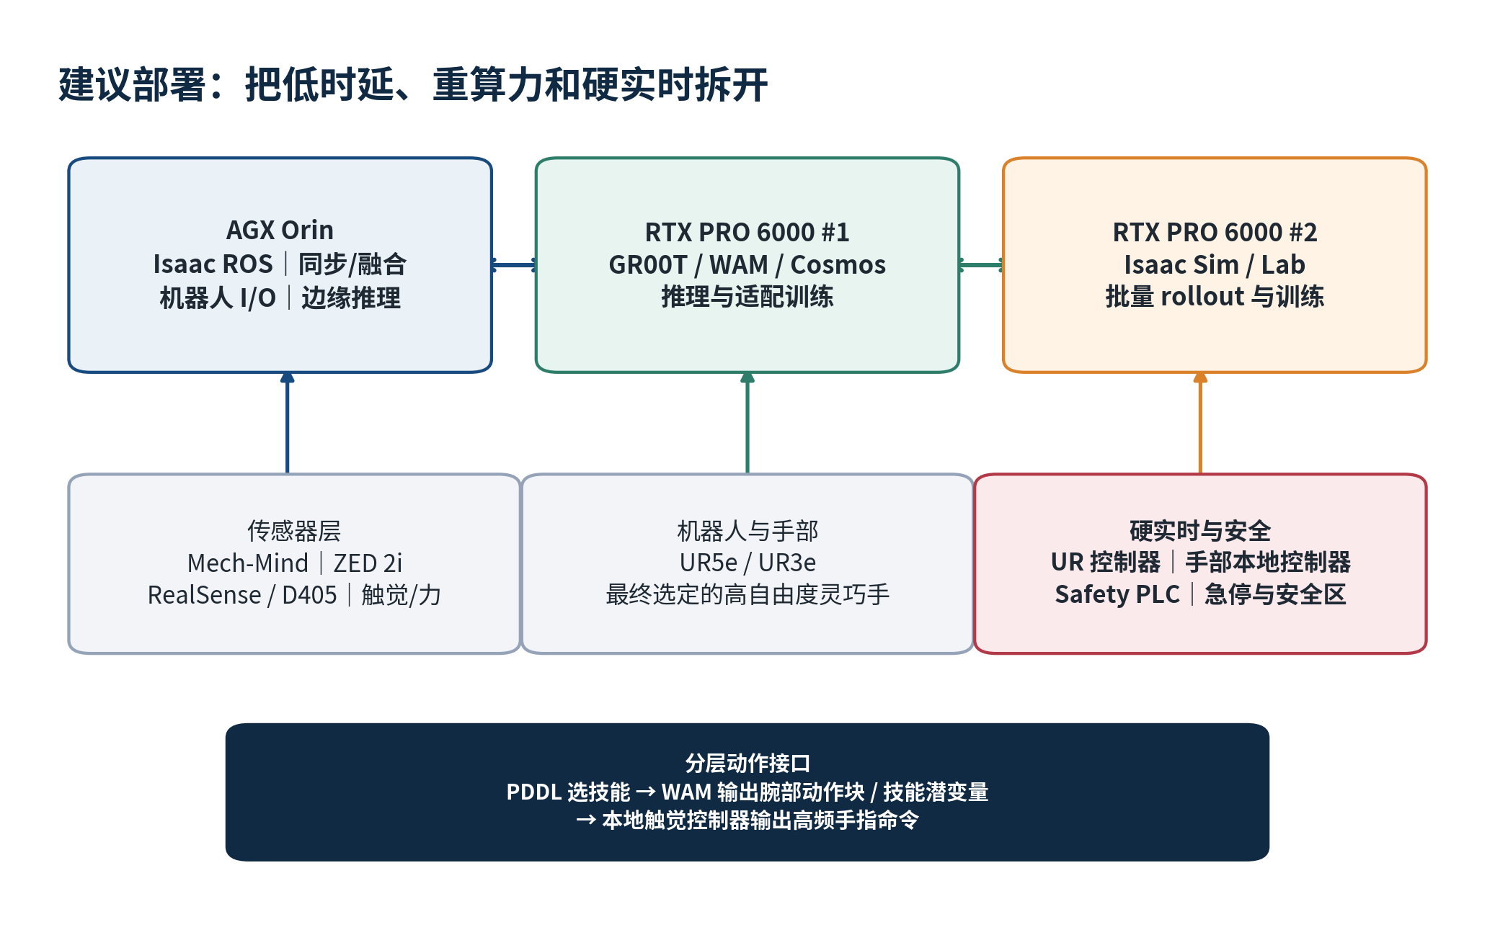
图 8｜AGX Orin、双 RTX PRO 6000、机器人与安全控制的部署分工

7.1 推荐分配
AGX Orin 放在设备侧，负责 Isaac ROS、传感器时间同步与融合、机器人 I/O、轻量状态估计和故障降级。第一张 RTX PRO 6000 作为在线/准在线模型节点，运行 GR00T、WAM、Cosmos 结果预演或适配训练；第二张卡主要服务 Isaac Sim/Lab、批量 rollout、数据生成和离线训练。具体显存与吞吐必须以选定模型、分辨率、动作 horizon 和并发候选数实测。
UR 控制器、灵巧手本地控制器和 Safety PLC 保持硬实时，AI 节点只发送经过验证的技能或轨迹引用。网络延迟、丢包、节点重启和模型超时都必须有确定性降级：保持、退回安全位、停止或交给人工。

7.2 必须先冻结的接口
接口 | 建议契约 | 版本治理
Observation | 相机/深度/点云、机器人状态、触觉/力、时间戳、有效性掩码 | schema 版本 + 单调时间 + 标定哈希
Symbolic state | 硬谓词、软风险、未知/过期状态、事实来源 | 规则库版本 + 来源追踪
Skill request | 技能 ID、参数、前后条件、超时、回退、资源锁 | PDDL domain 与技能注册表同步
Action chunk | 坐标系、单位、频率、horizon、置信度、终止条件 | 模型适配器版本 + 输入兼容检查
Outcome | 成功/失败、原因码、分数、证据帧、人工干预 | 阈值和验证集版本
Safety veto | 统一否决码、触发源、时间、恢复许可 | 不可被 AI 覆盖；只读审计记录

接口验收：任意基础模型被替换后，Observation、Skill、Action、Outcome 与 Safety 契约仍应保持向后兼容或可通过显式适配器迁移。

8｜15 个月行动方案
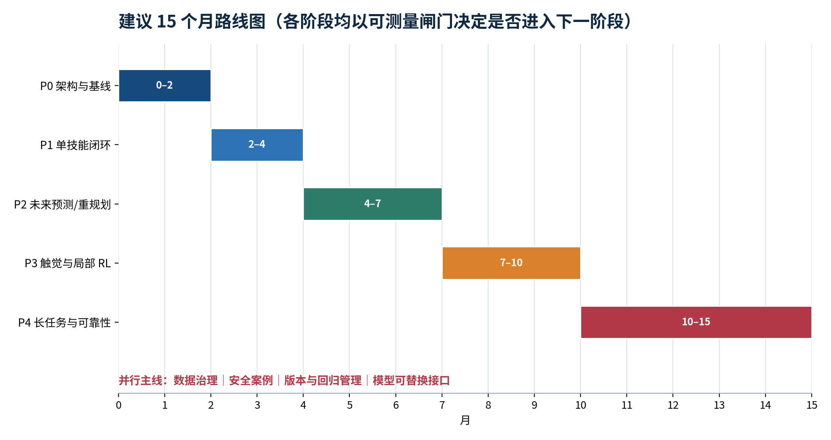
图 9｜分阶段路线图

P0｜0–2 个月：架构与安全基线
- 冻结任务、数据、动作、结果和安全接口
- 完成 UR + 灵巧手 + 相机/3D/触觉时钟同步与外参标定
- 实现 cuMotion 基线、PDDL/等价 DSL 原型、硬安全边界
- 建立版本库、回放工具和第一批验收脚本
闸门：单技能场景可重复回放；时间/位姿标定达到任务所需；硬安全链独立有效。

P1｜2–4 个月：单技能可用闭环
- 选择一个高价值、边界清晰的技能
- 采集成功、失败、干预和恢复真机数据
- 建立 GR00T N1.7 或替代 VLA 基线
- 搭建 Isaac Sim 数字孪生与结果标签规范
闸门：在冻结验证集上达到 agreed success rate；干预率、周期和失败原因可解释。

P2｜4–7 个月：未来预演与重规划
- 接入 Cosmos 前向动力学
- 训练任务专用结果估计器和 OOD 检测
- NEC 约束监督器实现候选切换与异常重规划
- 用仿真做域随机化和闭环回归
闸门：critic 对关键失败的漏检率满足约定；重规划比固定脚本显著降低人工干预。

P3｜7–10 个月：接触丰富与局部 RL
- 分层灵巧手动作接口
- 在仿真/离线环境训练插入、旋转、滑移等局部策略
- DAgger 与主动学习集中采集边界样本
- 建立安全盾、回滚和小步真机迁移流程
闸门：接触技能成功率提升且无硬安全违规；跨对象/姿态泛化通过专门测试。

P4｜10–15 个月：长时序与生产可靠性
- 在可获得时评估 GR00T N2/先进 WAM
- 组合多技能长任务、资源冲突与异常恢复
- 完成长稳测试、维护策略、变更回归与供应商替换演练
- 形成量产安全案例与运营看板
闸门：连续运行、恢复能力、周期、质量和维护成本达到生产门槛。

8.1 PoC 的推荐切入点
首个 PoC 应选择“可被 PDDL 分解、cuMotion 与接触策略都有明确边界、结果可视觉/力觉验证”的任务，例如：定位 → 自由空间接近 → 抓取 → 搬运 → 插入/放置 → 质量确认。避免一开始选择开放世界、多对象长时序和高动态人机协作同时出现的任务。

8.2 三方工作包与 RACI
工作包 | TMC | NEC | NVIDIA/技术栈 | 交付物
任务与验收 | A/R | C | C | 成功定义、阈值、金标集、安全案例
PDDL/约束监督 | A | R | C | domain、状态适配、重规划与异常流程
感知与动作模型 | A/C | C | R | 观测管线、VLA/WAM、critic 与推理服务
仿真与数据扩增 | A/C | C | R | 数字孪生、随机化、合成数据、回归
几何与执行 | A | C | R/C | cuMotion、驱动、技能接口、降级
硬安全 | A/R | C | C | Safety PLC/UR 配置、验证记录

RACI 说明：A=最终负责，R=执行负责，C=协作/咨询。具体合同中应把 NVIDIA 区分为“产品/SDK 提供方”和“实际集成实施方”，避免把平台能力自动等同于交付责任。
合同建议：数据和验证集可导出；规则/domain 可审计；模型、运行时和集成服务分别报价；每个性能承诺都绑定场景、版本与测量方法。

9｜KPI、闸门与风险控制

9.1 一组可执行的指标框架
维度 | 指标示例 | 阶段性要求
数据质量 | 跨传感器同步误差、丢帧率、标定漂移、无效样本率 | 先按任务物理时间尺度设阈值；每批数据自动报告
任务效果 | 成功率、周期时间、一次通过率、恢复成功率 | 按对象/姿态/场景分桶，不只看总体平均
人工依赖 | 千次任务干预数、干预原因、人工恢复时间 | 必须随版本下降；新失败类型单独立项
结果估计 | 关键失败漏检率、误报率、校准误差、OOD 覆盖 | 高风险失败优先压低漏检；低置信度应拒绝
可靠性 | 连续运行时长、重启恢复、网络/节点故障降级 | 通过故障注入和版本回滚演练
安全 | 硬安全违规、保护停机、近失事件、否决原因 | 硬安全违规目标为 0；所有事件可追溯
可维护性 | 模型/规则发布周期、回归时长、回滚耗时、版本兼容 | 任何变更必须能重放同一验证集

具体数值不应在任务尚未冻结时凭空承诺。第一阶段先通过基线采样确定现实分布，再由 TMC 根据节拍、质量和风险代价定义门槛；对安全类指标则从一开始采用“硬违规为零”和事件全追溯。

9.2 风险登记表
风险 | 早期信号 | 缓解措施 | Owner
把生成式预测当硬事实 | PDDL 谓词直接来自预测视频 | 只以软成本进入监督器；硬谓词需实测或确定性推导 | TMC/NEC
模型尚未可用或接口变化 | PoC 依赖 GR00T N2 未公开能力 | N1.7/替代 VLA 基线 + 模型适配器 + 退出条件 | TMC
仿真看似成功、真机失败 | 开环指标好但闭环干预高 | 系统辨识、真机难例、闭环回归、域随机化 | NVIDIA 栈/集成方
数据量有了但不可训练 | 时钟、标定、版本缺失 | 采集前冻结 schema；自动质量门禁与回放 | TMC
灵巧手动作维数失控 | 端到端策略抖动、延迟、样本需求暴增 | 技能潜变量 + 本地触觉控制 + 分层安全限制 | TMC/手部厂商
安全职责模糊 | critic 分数被当作放行证明 | 独立 Safety PLC、签字矩阵、故障注入 | TMC
供应商锁定 | 规则/数据/动作接口不可导出 | TMC 持有 schema、domain、评测集和适配接口 | TMC

风险处置节奏：每个里程碑更新概率、影响、责任人和截止日；凡涉及硬安全、数据不可追溯或模型无降级路径的风险，不得带入下一阶段。

10｜最终架构判断
应推进的组合：TMC 数据与验收主权 + NEC 可解释约束/异常编排 + NVIDIA 世界动作模型、仿真、感知和几何控制 + 独立硬安全。
- PDDL 不是完整世界模型，但它非常适合承载工业任务中的可解释、可审计规则。
- Fast Downward 类求解器与 cuMotion 分属离散任务规划和连续运动规划，不能互换。
- NEC 的公开优势更像人/场景感知、工业路径规划、约束治理与集成，而不是经证实的专属 PDDL 求解器。
- Cosmos 3/WAM 的价值是候选动作与未来预演；结果检查必须增加任务专用 critic，并由 NEC/TMC 的确定性监督层治理。
- Isaac Sim/Lab 与 WAM 不冲突：前者是训练场与测试台，后者是学习型策略与近似未来模型。
- 少量真机数据是关键，但必须通过同步、失败/干预标签、仿真校准、监督学习和主动学习放大；RL 只在局部高价值环节使用。
- 最重要的长期资产不是某个基础模型，而是 TMC 自有的现实数据飞轮、接口契约、规则库、验证集与安全案例。

立刻可以启动的 10 项动作
- 指定 TMC 侧系统 owner、数据 owner、安全 owner 和模型 owner。
- 与 NEC 做一次事实澄清：其规划器、PDDL/DSL、世界模型和异常编排的真实接口是什么。
- 冻结首个 PoC 的任务边界、成功定义、失败 taxonomy 和人工接管流程。
- 冻结 Observation / Skill / Action / Outcome / Safety 五类接口。
- 完成全部传感器、UR 与灵巧手的统一时钟和标定基线。
- 建立 cuMotion + 固定技能库的无学习基线，作为后续比较对象。
- 采集首批包含失败、干预与恢复的真机数据，而不是只采成功演示。
- 搭建 Isaac Sim/Lab 数字孪生和自动回归；先验证物理误差，再扩大合成数据。
- 用 GR00T N1.7/可用模型建立 SFT 基线，同时训练 critic 与 OOD 拒绝。
- 每四周举行一次跨方架构闸门评审，用冻结指标决定是否扩大任务或引入 RL/N2。

附录 A｜术语速查
术语 | 本报告中的准确含义
PDDL | 描述对象、谓词、动作、前置条件、效果、初始状态和目标的符号规划语言。
Fast Downward | 读取 PDDL 并通过转换与启发式搜索产生离散计划的开源经典规划器。
cuMotion | GPU 加速的连续机器人运动生成/轨迹规划能力；处理几何与碰撞，不处理完整任务逻辑。
WAM | World Action Model；联合建模观测、动作和未来，输出动作或未来视觉/状态的学习型模型。
Cosmos 3 | NVIDIA 世界—动作模型体系，支持推理、未来生成和动作建模等模式。
GR00T | NVIDIA 面向通用机器人的基础模型家族；N1.7 为公开可落地基线，N2 为 WAM 路线的新一代预告。
Isaac Sim | 显式物理与数字孪生仿真环境，用于合成数据、验证和虚拟测试。
Isaac Lab | 基于仿真的机器人学习与强化学习工作流/框架。
Critic / 结果估计器 | 把预测未来或执行结果转换为成功、失败、风险与不确定性分数的任务专用模型。
Safety shield | 位于学习策略之外的确定性限制与否决机制。
DAgger | 在策略运行时收集专家纠正，迭代扩充接近真实分布的数据。
TMC | 本报告中指系统/产品 owner：拥有需求、数据、阈值、验收和安全责任。

附录 B｜公开资料与技术来源
以下来源用于核验公开事实。架构评分、角色分配和路线图属于本报告的工程建议，不代表 NEC 或 NVIDIA 的官方承诺。
[1] NEC：以人类感知世界模型支持机器人在人共存环境中安全运行（2026-03-12） https://www.nec.com/en/press/202603/global_20260312_01.html
[2] NEC：AI 路径规划技术，在复杂障碍环境中缩短机器人移动时间（2025-08-21） https://www.nec.com/en/press/202508/global_20250821_03.html
[3] NEC：视频与生成式 AI 辅助改善现场作业（2025-01-29，日文） https://jpn.nec.com/press/202501/20250129_01.html
[4] NVIDIA Developer Blog：Cosmos 3 推理、世界与动作模型 https://developer.nvidia.com/blog/develop-physical-ai-reasoning-world-and-action-models-with-nvidia-cosmos-3/
[5] NVIDIA Cosmos 文档：Cosmos 3 https://docs.nvidia.com/cosmos/latest/cosmos3/index.html
[6] Cosmos 3 技术论文 https://arxiv.org/html/2606.02800v4
[7] NVIDIA Isaac GR00T 官方仓库 https://github.com/NVIDIA/Isaac-GR00T
[8] NVIDIA：GR00T N2 预告与开放模型家族扩展（2026） https://investor.nvidia.com/news/press-release-details/2026/NVIDIA-Expands-Open-Model-Families-to-Power-the-Next-Wave-of-Agentic-Physical-and-Healthcare-AI/
[9] DreamZero：世界动作模型的跨本体机器人学习论文 https://arxiv.org/abs/2602.15922
[10] NVIDIA Isaac Sim 官方概览 https://docs.isaacsim.omniverse.nvidia.com/latest/
[11] Isaac Sim CosmosWriter：为 Cosmos Transfer 生成/增强数据 https://docs.isaacsim.omniverse.nvidia.com/6.0.1/replicator_tutorials/tutorial_replicator_cosmos.html
[12] Isaac ROS cuMotion 官方文档 https://nvidia-isaac-ros.github.io/v/release-4.5/repositories_and_packages/isaac_ros_cumotion/index.html
[13] NVIDIA Isaac Manipulation 参考架构 https://nvidia-isaac-ros.github.io/v/release-4.5/reference_workflows/isaac_for_manipulation/reference_architecture.html
[14] Fast Downward：Planner Usage https://www.fast-downward.org/HEAD/documentation/planner-usage/
[15] Fast Downward：PDDL Support https://www.fast-downward.org/23.06/documentation/pddl-support/
[16] NVIDIA Newton：接触丰富型工业机器人仿真与学习 https://developer.nvidia.com/blog/newton-adds-contact-rich-manipulation-and-locomotion-capabilities-for-industrial-robotics/

附录 C｜文档使用说明
本报告适合作为内部架构评审底稿、PoC 立项输入和三方责任边界草案。进入正式采购或安全认证前，需由 NEC 和 NVIDIA/集成方书面确认产品版本、许可、可获得性、性能边界、支持矩阵和交付责任；由 TMC 完成任务特定的风险评估、验证与签字。
最终原则：模型可以替换，数据和验收口径必须掌握在自己手里；AI 可以建议，硬安全必须能够拒绝。

